#数据类型：

注意事项：

1.short 2B

int 4B

long windows: 4B ; linux: 4B(32bit) 8B(64bit)

long long 8B

float 4B

double 8B

char 1B

bool 1B

2.

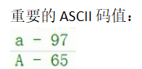

3.转义字符：

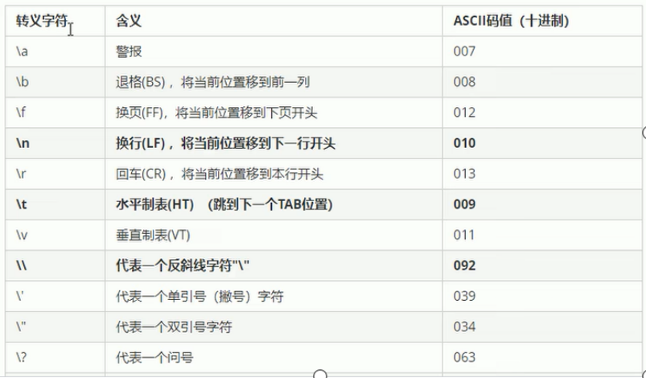

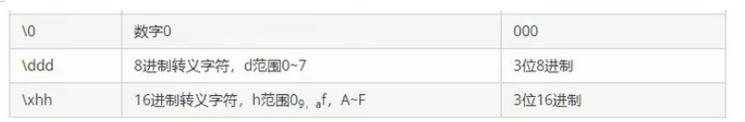

4.优先级：

算术运算 > 关系运算（除了==和!=） > ==和!= > 赋值运算

#指针

注意事项：

1.常量指针：指向可变，值不可变；

指针常量：指向不可变，值可变；

常量指针常量：指向和值都不可变。

2.指针和数组：

（1）

（2）传入一个数组的首地址指针作为函数参数，就可以直接调用这个数组，如：

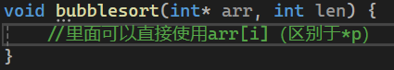

（3）除了用首地址指针arr（或&arr[0]）来做参数以外，还可以用arr[ ]把整个数组传进来，如：



注意用arr[ ]做函数参数的时候，调用还是要输入arr，如：



否则会报错。